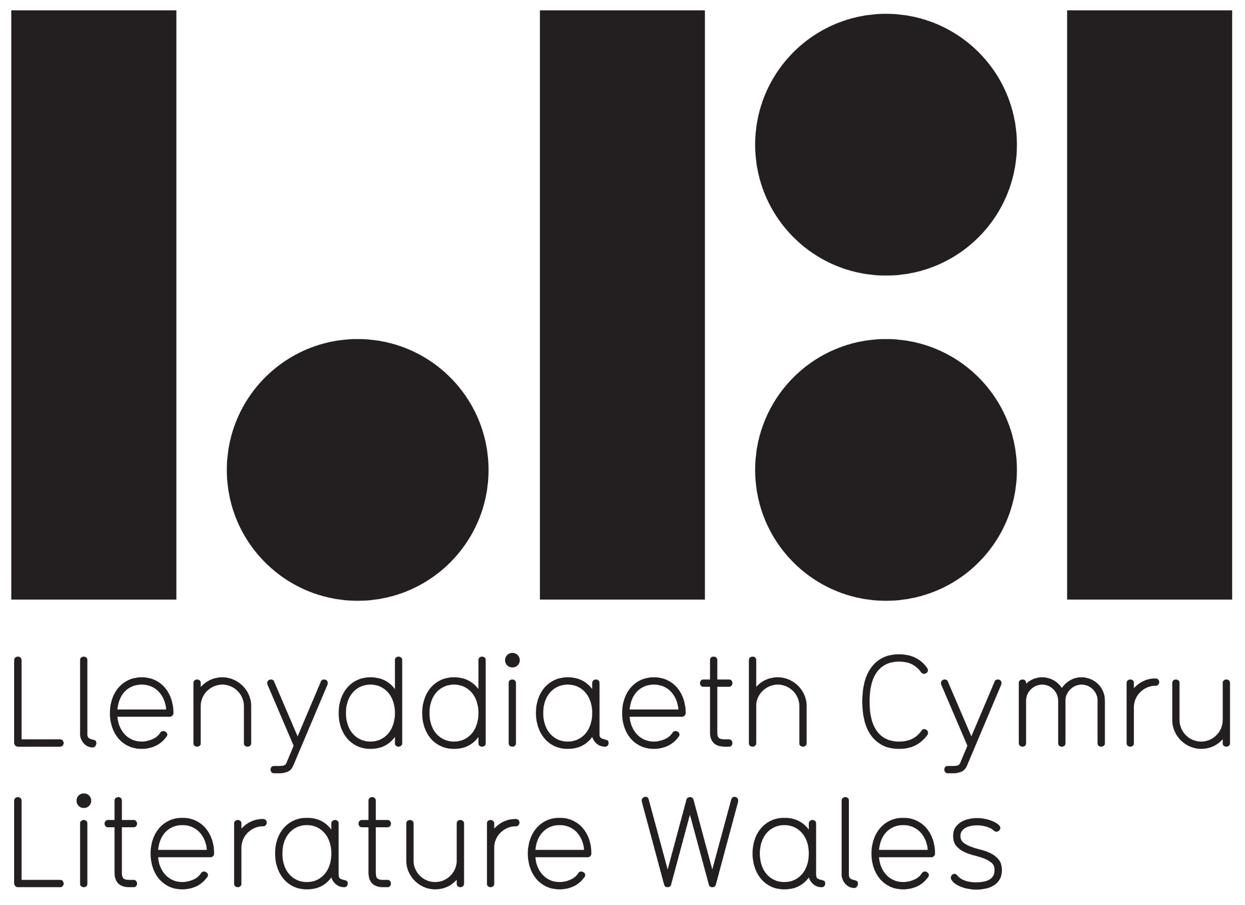
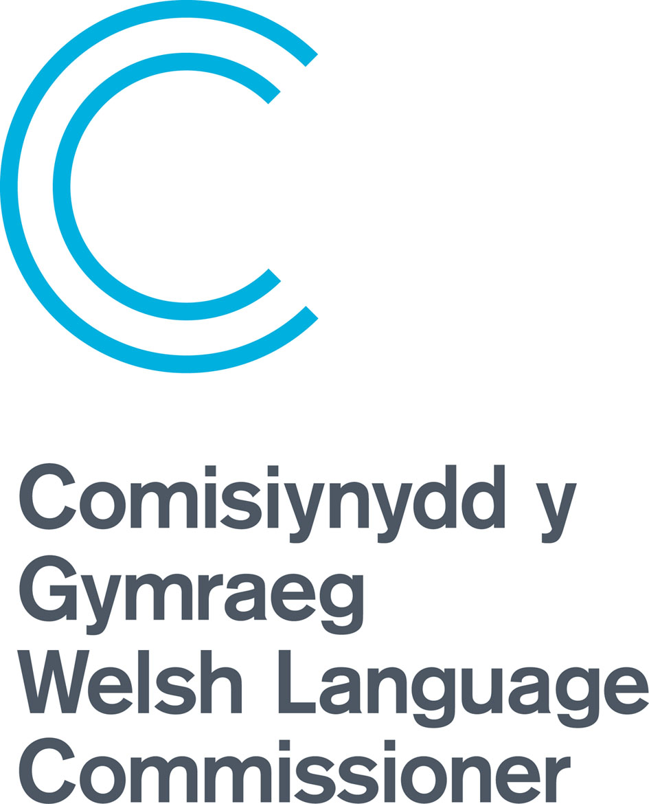

Llenyddiaeth Cymru
CYNLLUN DATBLYGU’R GYMRAEG

Wedi ei baratoi gyda chymorth Tîm Hybu Comisiynydd y Gymraeg
Derbyniwyd gydnabyddiaeth ‘Cynnig Cymraeg’ Swyddfa Comisiynydd y Gymraeg i’r Cynllun ar 13 Medi 2022

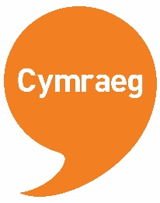

Ein Hymrwymiad i’r Gymraeg

Mae’r Gymraeg yn perthyn i bob un ohonom, pryd bynnag a sut bynnag y down i’w hadnabod. Bydd unrhyw un sy’n ymwneud â Llenyddiaeth Cymru yn elwa o’r Gymraeg - boed yn rhugl, yn gallu defnyddio ambell air ac ymadrodd, neu’n gwbl newydd i’r iaith ac yn chwilfrydig i wybod mwy. Fel pob iaith gyfoes a chreadigol, mae’r Gymraeg yn newid ac yn addasu wrth i genedlaethau newydd ei chofleidio. Ar hyd y blynyddoedd mae amrywiaeth o acenion a thafodieithoedd wedi cyfoethogi ein llên: o Dewi Emrys i Megan Angharad Hunter, o’r Wenwyseg i Wenglish, mae geiriau a chyweiriau’r Gymraeg yn canu yn ein clustiau ac yn chwyrlïo yn ein dychymyg.

Rhan gwbl ganolog o’n cenhadaeth ni yw creu Cymru lle mae’r Gymraeg yn ffynnu a’n llenyddiaeth yn cynrychioli ein lleisiau amrywiol. Er mwyn gwireddu hyn byddwn yn cydweithio â phartneriaid i fynd i’r afael â diffyg cynrychiolaeth yn y sector llenyddol, byddwn yn ysbrydoli unigolion i weithredu i atal yr argyfwng hinsawdd, a byddwn yn cefnogi llesiant unigolion a chymunedau. Gwnawn hyn oll drwy brism yr iaith Gymraeg.

Mae ein Cynllun Datblygu’r Iaith Gymraeg yn adnodd pwysig sy’n dyst i’n hymrwymiad i’r iaith Gymraeg. Mae’n adnabod meysydd lle gallwn wella, yn ogystal ag adnabod arfer da y gellid ei rannu ag eraill. Nid elfen ynysig, ar wahân ar ein gwaith ni yw’r Gymraeg, ond sail ein holl weithgaredd a’n blaenoriaethau, a cherrynt sy’n llywio ein gwerthoedd. Bydd y Gymraeg yn sylfaen gadarn wrth inni fynd i’r afael â’n nodau fel sefydliad, ac wrth ymgyrraedd at Gymru sy’n fwy cyfartal, sy’n iachach, ac sy’n fwy cydnerth. Yn ein tro, byddwn yn cyfrannu at ddiwylliant Cymraeg a Chymreig bywiog sy’n ymfalchïo yn yr iaith ac yn ei rhannu â’r byd. Mae iaith a thir Cymru yn perthyn yn agos i’w gilydd ac, yn yr un modd, mae’r Gymraeg yn llinyn arian yng ngweledigaeth Llenyddiaeth Cymru o Gymru sy’n grymuso, yn gwella, ac yn cyfoethogi bywydau drwy lenyddiaeth.

Pam fod angen Cynllun Datblygu’r Gymraeg ar Llenyddiaeth Cymru?

Ar lefel gorfforaethol, mae Deddf yr Iaith Gymraeg 1993 yn gofyn fod pob corff cyhoeddus yn gweithredu'r egwyddor y dylid trin y Gymraeg a’r Saesneg yn gyfartal. Mae Mesur y Gymraeg (Cymru) 2011 yn nodi na ddylid trin y Gymraeg yn llai ffafriol na’r Saesneg. Mae Deddf Llesiant Cenedlaethau’r Dyfodol 2015 hefyd yn rhoi sylw i’r Gymraeg yn eu deddfwriaeth, gan nodi Cymru â diwylliant bywiog lle mae’r Gymraeg yn ffynnu fel un o’u saith nod. Ond nid cyfrifoldeb deddfwriaethol yn unig yw’r Gymraeg i Llenyddiaeth Cymru, ond braint i’w gosod ochr yn ochr â llenyddiaeth i’w hybu, a’i dathlu.

Nifer o siaradwyr – Yn ôl Arolwg Blynyddol o’r Boblogaeth 2021 a gynhelir gan y Swyddfa Ystadegau Gwladol, 29.5% o Gymry oedd yn gallu siarad y Gymraeg. Mae ffigwr y Cyfrifiad Cenedlaethol diwethaf yn 2021 yn nodi canran hyd yn oed yn llai, sef 17.8%. Beth bynnag fo’r gwirionedd, dengys y ffigyrau hyn fod siaradwyr Cymraeg yn lleiafrif yng Nghymru, ac felly byddwn yn blaenoriaethu cynyddu’r nifer o siaradwyr Cymraeg o fewn ein maes. Gall ein gweithgareddau fod yn borth i ddenu siaradwyr newydd i’r Gymraeg. Dylem ei gwneud yn hawdd ac yn apelgar i boblogaeth Cymru ddefnyddio’r Gymraeg wrth ysgrifennu neu ddarllen, a’i mwynhau – boed yn siaradwyr rhugl, neu yn siaradwyr newydd. Byddwn yn anelu at gynnal sîn lenyddol fywiog a hyfyw drwy’r Gymraeg, un sy’n gynhwysol, yn groesawgar, ac yn cynrychioli cymunedau Cymru oll. Byddwn yn parhau i gadw’r nod honno yn ein golwg wrth ddatblygu a chynnal gweithgareddau, a cheisio sicrhau fod awduron a chynulleidfaoedd sy’n newydd i’r Gymraeg, neu â diffyg hyder wrth ei defnyddio yn derbyn anogaeth i fentro. Drwy ein gwaith, byddwn yn helpu Llywodraeth Cymru gyda’u nod i gyrraedd miliwn o siaradwyr Cymraeg erbyn 2050.

Ein traddodiad barddol a llenyddol unigryw – Rydym yn parchu llenyddiaethau ein dwy iaith wrth ein gwaith bob dydd, ond mae natur unigryw y traddodiad barddol Cymraeg yn golygu fod angen gofal penodol o ran dathlu a denu sylw at y treftadaeth gwerthfawr hwn. O waith cynharaf y Cynfeirdd, hyd Feirdd y Tywysogion a'r Mabinogi, i Feirdd yr Uchelwyr ac yna datblygiadau mwy modern yr Eisteddfod Genedlaethol a pharhad y canu caeth – mae ein traddodiad barddol a llenyddol yn rhan bwysig o’n hanes fel cenedl. Byddwn yn parhau i ddathlu a hybu’r gynghanedd, ein chwedlau a’n straeon unigryw, a’n traddodiad llenyddol Cymraeg drwy gydweithio â phartneriaid i sicrhau parhad, ymwybyddiaeth a datblygiad i’r elfennau pwysig hyn. Bydd y gwaith hwn yn ymestyn i barchu ein tafodieithoedd unigryw a dywediadau lleol, enwau llefydd, chwedlau lleol a mwy.

Ein Blaenoriaethau a’r Gymraeg

Cynrychiolaeth a Chydraddoldeb
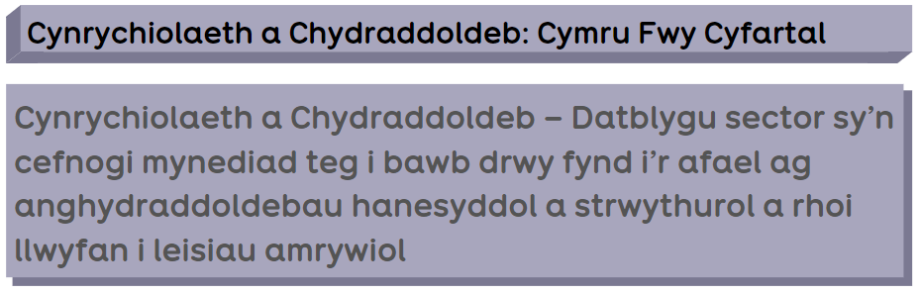

Byddwn yn sicrhau fod cynrychiolaeth deg o siaradwyr Cymraeg yn cymryd rhan yn ein gweithgareddau. Pan fo’n bosib, bydd ein prosiectau yn digwydd yn ddwyieithog. Fel arall, bydd prosiectau cyfatebol yn digwydd yn y Gymraeg a’r Saesneg fel ein chwaer-brosiectau Bardd Plant Cymru a Children’s Laureate Wales. Bydd ambell eithriad, fel yn ystod y blynyddoedd pan fydd ein Bardd Cenedlaethol yn ddi-Gymraeg. Ond byddwn yn sicrhau fod eirioli dros y Gymraeg a chydweithio gyda chymunedau Cymraeg yn parhau i fod yn ganolog i’r prosiectau hynny – a byddwn yn aml yn trefnu mwy o brosiectau Cymraeg eu hiaith i unioni’r glorian iaith yn ôl y galw. Am fwy o wybodaeth am effaith ein rhaglenni unigol ar y Gymraeg gweler tudalen 4, ‘Ein Rhaglenni’.

Un o’n blaenoriaethau ar gyfer 2022-27 fydd sicrhau ein bod yn adnabod siaradwyr Cymraeg o fewn grwpiau sy’n cael eu tangynrychioli yn ein llenyddiaeth. Mae’r grwpiau hyn yn cynnwys pobl Ddu, Asiaidd ac o leiafrifoedd ethnig, pobl anabl, pobl o gefndiroedd incwm isel, ein cymunedau LHTDCA+, Sipsiwn, Roma a Theithwyr a mwy. Er mwyn sicrhau fod holl gymunedau Cymru yn cael eu cynrychioli a’u hadlewyrchu yn ein llenyddiaeth a’n llyfrau byddwn yn cydweithio â phartneriaid i drwy drefnu prosiectau datblygu crefft ac amlygu llwybrau o fewn y diwydiant. Bydd rhan o’r gwaith hwn yn cynnwys cydweithio â’n partneriaid yn y byd cyhoeddi i sicrhau fod llyfrau gan awduron amrywiol ar gael drwy’r Gymraeg.

Enghraifft o brosiect: Bardd Plant Cymru
Am y tro cyntaf erioed, penodwyd bardd o gefndir Du i rôl y Bardd Plant Cymru. Bydd Nia Morais, sydd yn fardd o Gaerdydd â theulu’n hanu o Cape Verde yn ymgymryd â’r rôl rhwng 2023-25. Cafodd ei phenodi yn dilyn proses gystadleuol oedd yn cynnwys gweithdy prawf a chyfweliad. Roedd y panel penodi yn gytûn fod ganddi lais unigryw a dawn naturiol i uniaethu gydag ac ysbrydoli plant. Rhai o brif amcanion prosiect y Bardd Plant yw cynyddu mwynhad plant a phobl ifanc o lenyddiaeth a grymuso plant a phobl ifanc drwy greadigrwydd. Mae Llenyddiaeth Cymru yn credu yn gryf fod raid i awduron a hwyluswyr llenyddol Cymru gynrychioli holl haenau amrywiol poblogaeth ein gwlad i sicrhau fod llenyddiaeth yn taro deg ac yn berthnasol i bawb. Mae hyn yn benodol bwysig gyda phlant a phobl ifainc wrth iddynt chwilio am arwyr llenyddol - am awduron sy’n eu hadlewyrchu hwy, eu teuluoedd a'u cymunedau. Bydd gan Nia y gallu i apelio yn benodol at blant o gefndiroedd ethnig lleiafrifol yn ogystal a bod yn Fardd Plant pwerus a phenigamp i holl blant Cymru.

Iechyd a Llesiant

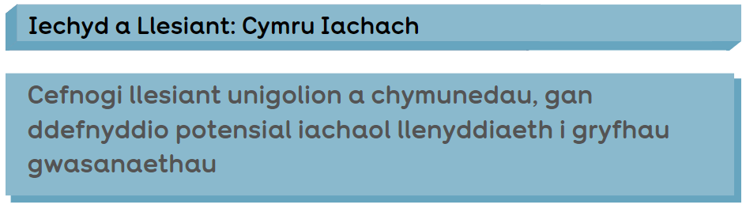

Mae ein gwaith llên er iechyd a llesiant yn aml yn ymwneud â grwpiau bregus, er enghraifft pobl ifanc sydd â gorbryder neu’n byw â salwch meddwl; pobl hŷn sydd yn byw â dementia; neu garcharorion a’u teuluoedd. Mae’n gwbl allweddol fod gan siaradwyr Cymraeg y gallu a’r hawl i gymryd rhan mewn prosiectau o’r fath drwy gyfrwng eu mamiaith. Mae mynegi teimladau ac emosiynau, trafod galar a thristwch, ac ysgrifennu o’r galon yn haws drwy gyfrwng mamiaith. Yn aml, does gan bobl hŷn, unigolion â dementia, a phlant ifanc ddim y gallu i siarad ail iaith, felly mae’n hanfodol bwysig ein bod yn darparu rhaglen lawn o weithgarwch iechyd a llesiant yn y Gymraeg a’r Saesneg, ac mewn ieithoedd eraill hefyd pan fo modd.

Rhan allweddol o’r gwaith hwn yw hyfforddi hwyluswyr llenyddol er iechyd a llesiant sydd yn siarad Cymraeg, i fynd i mewn i gymunedau i ddarparu gwasanaethau. Dros y bum mlynedd nesaf, byddwn yn mynd i’r afael â’r diffyg hwn gan drefnu cyrsiau hyfforddi drwy’r Gymraeg gan anelu i greu rhwydwaith o ymarferwyr llenyddol Cymraeg eu hiaith i weithio mewn cymunedau dros Gymru. Byddwn hefyd yn darparu hyfforddiant ac yn amlygu’r ffyrdd y gall hwyluswyr fynd ati i greu grwpiau ysgrifennu neu ddarllen i roi eu dysgu ar waith.

Byddwn hefyd yn hybu grym iachaol ysgrifennu a darllen. Mae profion clinigol wedi dangos bod darllen ac ysgrifennu creadigol yn fuddiol i’n llesiant, yn gorfforol ac yn feddyliol ill dau. Yn dilyn ei champ o ennill Coron Eisteddfod Genedlaethol 2022, roedd gan y Prifardd Esyllt Maelor sylwadau dirdynnol am y buddion y mae hithau a’r bobl ifanc y mae wedi eu dysgu wedi eu profi o ddarllen ac ysgrifennu creadigol. Byddwn yn cydweithio ag unigolion dylanwadol yn y maes i eirioli dros y grym iachaol hwn, gan barhau i rannu negeseuon i annog yr ymarfer o ysgrifennu a darllen drwy'r Gymraeg i hybu llesiant

Enghraifft o brosiect: ‘Sgwennu’n Well
Dyma rhaglen newydd sy'n datblygu ymarferwyr llenyddol yng Nghymru. Bydd hyfforddiant dwys, a chymorth un-i-un gan fentor yn cael ei gynnig gyda’r nod o wella’r sgiliau sydd eu hangen i hwyluso gweithgareddau llenyddol llesol yn y gymuned. Yn dilyn y rhaglen hyfforddi, bydd y garfan yn datblygu prosiectau cyfranogi fydd o fudd i iechyd a llesiant y cyfranogwyr. Mae tri o'r chwe hwylusydd yn siarad Cymraeg ac yn datblygu prosiectau iaith Gymraeg mewn cymunedau dros Gymru. Bydd gwaith yr hwyluswyr yn ysgogi eraill i gynnal gweithgarwch tebyg yn eu cymunedau. Mae’r hwyluswyr Cymraeg eu hiaith yn benodol â diddordeb gweithio â theuluoedd o gefndiroedd incwm isel, unigolion ag iselder a chymunedau gwledig.

Yr Argyfwng Hinsawdd
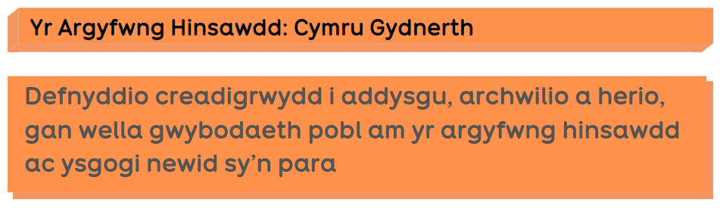

Mae’r Gymraeg yn rhan sylfaenol o ecoleg ieithyddol y byd, ac fel iaith leiafrifol mae’n wynebu heriau enbyd oherwydd cryfder dylanwad ieithoedd mwy. Mae’n amhosib gwahanu iaith o’i hamgylchedd, ac mae hanes dwfn i berthynas y Gymraeg a’i llenyddiaeth â’r tir. Mae ein hen chwedlau yn esbonio yn chwareus ystyron enwau llefydd gyda straeon onomastig – mae gan bob mynydd, llyn ag ogof ei stori ei hun – ac mae mawrion ein llên oll wedi eu hangori yn eu cynefinoedd a chynefinoedd cyfarwydd – o Dic Jones i Kate Roberts, o Manon Steffan Ros i Caradog Prichard. Mae cyswllt cryf felly rhwng llenyddiaeth Gymraeg a’r awydd a’r angerdd dros ymladd yn erbyn yr argyfwng hinsawdd ac ecoleg.

Byddwn yn defnyddio’r Gymraeg yn ein prosiectau argyfwng hinsawdd, gan fathu termau newydd a rhannu a dathlu’r enwau anhygoel sydd gennym am elfennau byd natur gyda phlant a phobl ifanc. Byddwn yn cynorthwyo pobl Cymru i alw am newid, a hynny mewn modd creadigol drwy gyfrwng eu mamiaith. Byddwn yn dathlu enwau llefydd, a’n tafodieithoedd cyfoethog – ac yn gweithio i warchod a chadw’r Gymraeg yn y tir.

Enghraifft o brosiect: Llên mewn Lle
Yn hydref 2022, dewiswyd tri hwylusydd i gynrychioli tair cymuned yng Nghymru i gynnal prosiect llenyddiaeth er iechyd a llesiant hir-dymor gyda grŵp(iau) yn y gymuned, i edrych ar effaith lleol yr argyfwng hinsawdd. Mae un o’r prosiectau hyn yn digwydd drwy gyfrwng y Gymraeg, ac un arall yn ddwyieithog, a bydd y Gymraeg ei hun yn rhan hanfodol bwysig o isadeiledd y prosiect wrth iddo wreiddio yn y gymuned. Bydd Iola Ynyr yn cynnal cyfres o weithdai dan y teitl Gwledda. Gan weithio gyda chymuned ehangach Ysgol Rhosgadfan, nod y prosiect yw i gynnig maeth i gyfranogwyr trwy weithgareddau ysgrifennu creadigol a meithrin sgiliau garddio a thyfu. Byddant yn cwrdd ar dir Ysgol Rhosgadfan, yn y cwt, yr ardd lysiau, y berllan a’r ardd wyllt sydd y tu hwnt i’r adeilad ei hun, gan dynnu ysbrydoliaeth o’r newidiadau yn y byd naturiol. Yna draw yn Nhreherbert, bydd yr artist Siôn Tomos Owen yn gweithio gyda’r grŵp sy’n mynychu sesiynau Therapi Coedwigol Croeso i’r Goedwig i greu dyddiadur gair-a-llun sy’n dogfennu’r modd y mae’r grŵp yn cysylltu â natur gan fynd i’r afael â materion yn ymwneud â llesiant a iechyd meddwl trwy weithgareddau amrywiol mewn natur, a hynny bob wythnos.

Plant a Phobl Ifanc a’r Iaith Gymraeg

Bydd rhan fawr o’n sylw i ddatblygu’r defnydd a wneir o’r Gymraeg mewn llenyddiaeth yn digwydd gyda phlant a phobl ifanc. Bydd prosiectau fel y Bardd Plant yn ehangu mynediad plant a phobl ifanc i lenyddiaeth Gymraeg, ac yn cynyddu’r diddordeb a’r apêl o farddoni a chwarae â geiriau drwy’r Gymraeg. Lle bo modd gwneud, bydd y prosiect yn defnyddio ystadegau cenedlaethol i ddethol ysgolion; ac yn benodol, byddwn yn targedu ein gweithgarwch fel ein bod yn gweithio gyda phlant o gefndiroedd incwm isel. Bydd y Bardd Plant hefyd yn sicrhau bod ysgolion Cymraeg ail iaith yn cael y cyfle i fwynhau llenyddiaeth a chreadigrwydd drwy gyfrwng y Gymraeg.

Byddwn yn gweithio’n galed i ddatblygu awduron newydd sy’n cynrychioli holl blant Cymru i gyhoeddi llyfrau sy’n berthnasol i bawb dros y ddegawd nesaf. Roedd Cynrychioli Cymru yn 2023 yn canolbwyntio yn benodol ar lenyddiaeth plant a phobl ifanc, gyda’r bwriad o ddod o hyd i dalent fel y gallwn barhau i drawsnewid y byd llenyddiaeth a chyhoeddi i blant a phobl ifanc dros y blynyddoedd sydd i ddod. Byddwn yn hyfforddi awduron a hwyluswyr sy’n cael eu tangynrychioli i fynd i ysgolion i gynnal gweithdai, gan sicrhau fod modelau rôl llenyddol yn cael effaith dros y wlad.

Byddwn hefyd yn edrych ar hyfforddi athrawon, gan ddefnyddio Tŷ Newydd i ddarparu cyrsiau ar sut i gyflwyno ysgrifennu creadigol i blant a phobl ifanc. Byddwn yn parhau i weithio â Barddas ar ymgyrch i gyflwyno’r gynghanedd i ysgolion cynradd ac uwchradd mewn modd hygyrch ac apelgar.

Mewn trafodaethau ag Adran Addysg Llywodraeth Cymru a chyrff cenedlaethol eraill, byddwn yn gweithio i sicrhau fod testunau gosod y maes llafur yn berthnasol ac yn gyffrous i blant a phobl ifanc, a fod adnoddau difyr ar gael i athrawon dan frand ein Bardd Plant. Byddwn yn cydweithio yn agos â’r Cyngor Llyfrau, yn enwedig eu hadran Llyfrau Plant a Hyrwyddo Darllen i drefnu gweithgareddau Diwrnod y Llyfr a thu hwnt i gyfareddu plant drwy lenyddiaeth.

Ein Rhaglenni
Bardd Cenedlaethol Cymru
Yn ogystal â hyrwyddo diwylliant llenyddol Cymru ar lawr gwlad, mae rôl y Bardd Cenedlaethol yn chwarae rhan bwysig wrth hyrwyddo’r Gymraeg i’r byd. Drwy gymryd rhan mewn digwyddiadau llenyddol y tu hwnt i’r Gymru, bydd y Bardd Cenedlaethol yn addysgu cynulleidfaoedd am hanes a defnydd ein hiaith – mewn barddoniaeth a thu hwnt. Mae Bardd Cenedlaethol 2022-25, Hanan Issa, yn dysgu’r Gymraeg. Un o’i hamcanion yn ystod ei chyfnod yw pontio cymunedau llenyddol Cymraeg a Saesneg eu hiaith ac archwilio cymhlethdodau hardd y gynghanedd drwy gyfrwng y Saesneg, gan ei chyflwyno i gynulleidfa newydd. Er nad yw’n ysgrifennu drwy’r Gymraeg, bydd yr iaith yn chwarae rôl ganolog ac amlwg yn ei gwaith fel llysgennad dros y tair blynedd nesaf a bydd ei cherddi comisiwn oll yn cael eu cyfieithu i’r Gymraeg, ac yn derbyn yr un llwyfan a sylw â’r cerddi gwreiddiol Saesneg.

Bardd Plant Cymru
Yn ogystal â meithrin diddordeb a chariad at eiriau ymysg plant o oedran ifanc, mae rôl y Bardd Plant wedi datblygu’n ddiweddar i fod yn bencampwr dros y Gymraeg hefyd. Mae ysgolion yn cael cyfle i weithio â’r Bardd Plant fel rhan o’u hymroddiad i’r Siarter Iaith, ac mae’r modd y mae’r rôl yn denu sylw at hwyl gynhenid barddoniaeth Gymraeg yn hwb amlwg i ddiddordeb y plant wrth arddel yr iaith. Cynhelir prosiect y Bardd Plant mewn partneriaeth â sawl sefydliad arall sy’n rhannu ein gweledigaeth am y Gymraeg, sef S4C, Yr Urdd, Cyngor Llyfrau Cymru, a Llywodraeth Cymru. Byddwn yn cydweithio â’r partneriaid hyn i sicrhau fod prosiect y Bardd Plant a’i amcanion yn cyrraedd cynulleidfa fawr a bod barddoniaeth Gymraeg yn cael y sylw mwyaf posib ymysg cynulleidfa ifanc. Bydd chwaer-brosiect Bardd Plant Cymru, y Children’s Laureate Wales, er yn brosiect Saesneg ei iaith yn bennaf hefyd yn dathlu a hybu’r Gymraeg – gyda'r ddau brosiect yn pontio ieithoedd a chymunedau.

Cynllun Nawdd Ysbrydoli Cymunedau
Byddwn yn parhau i noddi digwyddiadau llenyddol amrywiol ledled Cymru trwy Gynllun Nawdd Ysbrydoli Cymunedau, gan sicrhau cydraddoldeb a bri i ddigwyddiadau Cymraeg eu hiaith. Drwy gasglu tystiolaeth ar lafar, gwyddwn fod y nawdd hwn yn gwireddu digwyddiadau llenyddol mewn cymunedau bychain – gan ddod â Chymry Cymraeg at ei gilydd i gymdeithasu yn aml. Credwn fod y prosiect hwn yn chwarae rhan bwysig ym mharhad cymdeithasu yn y Gymraeg mewn cymunedau gwledig yn benodol, ac yn helpu sicrhau parhad cylchoedd llên a grwpiau diwylliannol Cymraeg eu hiaith.

Rhestr Awduron Cymru
Mae’r Rhestr Awduron Cymru ar ein gwefan yn cynnig llwyfan i awduron i hysbysebu eu cyraeddiadau a’u gwasanaethau. Mae’n gasgliad digidol o awduron a hwyluswyr ysgrifennu creadigol o bob rhan o Gymru. Mae’r proffiliau wedi eu creu a’u diweddaru gan yr awduron eu hunain, yn yr iaith a ddewiswyd ganddynt. Mae trefnwyr digwyddiadau yn aml yn defnyddio’r Rhestr Awduron i chwilio am hwyluswyr gweithdai a siaradwyr ar gyfer digwyddiadau llenyddol. Byddwn yn rhoi ymdrech arbennig yn ystod 2022-27 i sicrhau fod mwy o awduron Cymraeg eu hiaith yn creu cofnod ar y Rhestr, ac yn hyderus wrth hysbysebu eu hunain a’u gwaith.

Canolfan Ysgrifennu Tŷ Newydd
Daw gwesteion i aros yng Nghanolfan Ysgrifennu Tŷ Newydd o bob cwr o’r byd. Yn ogystal â darparu gweithdai ysgrifennu, mae arhosiad yn Nhŷ Newydd hefyd yn gyflwyniad i’r iaith Gymraeg, i’n traddodiadau a’n diwylliant. Mae taflen iaith ym mhob ystafell wely yn dysgu dywediadau ac yn rhoi pwt o addysg am yr iaith i ymwelwyr, a bydd yr iaith yn chwarae rhan ganolog yn ystod cwrs – o araith ar y noson gyntaf, i’r gadair Eisteddfodol yn y stafell fwyta, heb anghofio ei gwelededd ar lyfrau ar y silffoedd, ar ddarnau celf a phosteri ar y waliau. Byddwn yn datblygu ein cyrsiau i siaradwyr newydd, gan sicrhau o leiaf un cwrs i ddysgwyr Cymraeg yn ystod pob blwyddyn, ac yn sicrhau fod arlwy ddifyr i’r gymuned leol a’r gymuned ysgrifennu yn ehangach drwy gyfrwng y Gymraeg. Bydd y ganolfan hefyd yn chwarae rhan bwysig yn gwesteia rhai o’n prif brosiectau strategol fydd yn gwahodd grwpiau o awduron sy’n cael eu tangynrychioli i rwydweithio a derbyn hyfforddiant dwys ar ddatblygu eu crefft; ac athrawon, er mwyn dysgu’r grefft o addysgu ysgrifennu creadigol ac ehangu eu gwybodaeth o lenyddiaeth cyfoes a chynrychioliadwy.

Cynrychioli Cymru
Er ei bod yn her denu sylw yr un faint o awduron Cymraeg ag ydyw o awduron Saesneg – yn enwedig awduron a dangynrychiolir – rydym yn ymdrechu yn galed yn flynyddol i gynnwys awduron Cymraeg yn ein rhaglenni datblygu. Yn aml, mae’r awduron sy’n cymryd rhan yn ein rhaglenni datblygu dwys yn arwain at lyfrau, perfformiadau, a chyweithiau a gaiff eu mwynhau yn eang gan gynulleidfaoedd. Byddwn yn datblygu strategaeth farchnata a chyfathrebu fanwl i dargedu awduron Cymraeg wrth ddatblygu rowndiau newydd o raglenni datblygu awduron – yn benodol unigolion a chymunedau sy’n perthyn i gefndiroedd ethnig lleiafrifol, rhai sy’n byw ag anableddau neu salwch hir dymor, ac/neu o gefndir incwm isel.

Gwobr Llyfr y Flwyddyn
Bob blwyddyn bydd Gwobr Llyfr y Flwyddyn yn gosod llyfrau ac awduron yn y Saesneg a’r Gymraeg yn gyfartal â’i gilydd – ac yn dwyn bri ar ein gweithiau llenyddol gorau. Drwy ddatblygu’r wobr yn un broffesiynol, apelgar ac uchel ei pharch byddwn yn cyrraedd cynulleidfaoedd ehangach nag erioed – gan ddenu sylw i’r Gymraeg drwy ei chyhoeddiadau. Byddwn yn parhau i gydweithio â phartneriaid i sicrhau fod awduron a llyfrau’n cael sylw teilwng gan ddarllenwyr, a’r cyfryngau yng Nghymru a thu hwnt.

Prosiectau llenyddiaeth er iechyd a llesiant
Credwn fod cynnig gwasanaethau Cymraeg mewn prosiectau llenyddiaeth er iechyd a llesiant yn hanfodol er mwyn i’r cyfranogwyr gael mynegi eu hunain yn eu mamiaith, a chael y budd gorau un o’r gwasanaeth hwn. Byddwn yn sicrhau fod cyfranogwyr yn cael eu grymuso drwy eiriau, a hynny ym mha bynnag iaith sy’n dod yn fwyaf naturiol iddynt.

Sgwadiau ‘Sgwennu
Rhwng 2023-27 a thu hwnt, rydym yn gobeithio ysgogi rhwydwaith newydd o Sgwadiau ‘Sgwennu dros Gymru, gan gychwyn drwy sefydlu Sgwadiau Peilot, yna Sgwad Genedlaethol, ac yna ehangu i gynnig adnoddau, hyfforddiant a chanllawiau er mwyn i addysgwyr a cymunedau gychwyn eu Sgwadiau eu hunain ledled y wlad. Bydd y Gymraeg yn chwarae rôl ganolog yn y prosiect hwn, gydag ymarferwyr Cymraeg yn annog y plant i fwynhau defnyddio’r Gymraeg wrth ysgrifennu, a chael hwyl wrth ddatblygu eu crefft. Yn yr hir dymor, ein gobaith yw cychwyn sawl awdur ifanc ar eu taith yn fuan – fel y bydd cenhedlaeth gref o awduron yn datblygu yn y man.

‘Sgwennu’n Well a Llên mewn Lle
Rhaglen newydd i ddatblygu ymarferwyr llenyddol fydd ‘Sgwennu’n Well, â’r prif fwriad o ddatblygu ymarferwyr â phrofiadau bywyd sy’n cael eu tangynrychioli fel y gallant fynd i gymunedau sydd angen budd llenyddiaeth er mwyn eu hiechyd â’u llesiant.. Bydd Llên Mewn Lle yn parhau i fuddsoddi mewn prosiectau hir dymor lleol, i ddenu sylw at yr argyfwng hinsawdd a gwella llesiant drwy lenyddiaeth. Eto, bydd prosiectau Cymraeg eu hiaith yn hanfodol gyda’r prosiect hwn, gan wneud y Gymraeg yn berthnasol ac yn ganolog wrth drafod materion llenyddol, amgylcheddol a llesol.

Pencerdd
Mewn partneriaeth â Barddas, bydd ein rhaglen datblygu cynganeddwyr newydd yn lansio yn 2024 i bum bardd. Bydd cyfle i dderbyn mentoriaeth, cymryd rhan mewn digwyddiadau, a datblygu sgiliau yn y grefft hynafol hon.

Ein Cynnig i Ddysgwyr Cymraeg neu Siaradwyr Newydd
Drwy greu diwylliant o barch a chyffro tuag at y Gymraeg o fewn ein swyddfeydd ac o fewn ein rhwydweithiau, byddwn yn annog aelodau di-Gymraeg o’n tîm i ddysgu ac i fwynhau defnyddio’r Gymraeg. Bydd cynigion fel grŵp Teams i siaradwyr newydd yn cael ei greu i annog trafodaeth am y Gymraeg ac i roi cyfle i siaradwyr newydd ymarfer a holi cwestiynau am yr iaith; bydd aelodau rhugl o’r tîm yn cynnig gwasanaeth fel ffrind neu fentor iaith anffurfiol; a byddwn yn annog boreau coffi i siaradwyr Cymraeg i gael ymarfer eu sgiliau llafar.
Bydd hyfforddiant Ymwybyddiaeth Iaith wedi ei deilwra yn cael ei gynnal bob tair blynedd, ac yn cael ei gyflwyno i’r tîm cyfan o staff ac Ymddiriedolwyr – yn cyflwyno gwybodaeth am ddeddfwriaeth a pholisi, ond am bethau difyrrach hefyd – gan osod y Gymraeg a’i llenyddiaeth yn ei chyd-destun hanesyddol a diwylliannol. Byddwn yn annog staff sy’n siaradwyr Cymraeg newydd a staff nad sy’n siarad Cymraeg i ymweld â’r Eisteddfod Genedlaethol a digwyddiadau Cymraeg nodedig eraill a’u cynorthwyo a’u cefnogi wrth iddynt ymweld am y tro cyntaf.
Bydd bri yn cael ei roi ar yr iaith yn ystod Cyfarfodydd y Bwrdd hefyd, gydag aelodau’r cyfarfod yn cael eu hannog i siarad yn y Gymraeg ac i ddefnyddio’r gwasanaeth cyfieithu ar y pryd. Byddwn yn sicrhau fod dogfennau’r cwmni ar gael yn y ddwy iaith ar bob adeg, a bod safon y fersiynau Cymraeg yn gydradd â’r rhai Saesneg ac yn llifo yn rhwydd – heb jargon diangen.
Bydd Llenyddiaeth Cymru yn ymrwymo i gynnig y cyfle i siaradwyr newydd o fewn y tîm o staff fynychu un cwrs 5-niwrnod preswyl/ar-lein ar lefel canolradd neu uwch i ddysgu’r Gymraeg yn flynyddol heb orfod cymryd gwyliau blynyddol, ac yn ychwanegol i hyn yn ymroi i dalu costau gwersi Cymraeg hyd at £150 y pen yn flynyddol. Bydd yr aelodau staff hynny sy’n manteisio ar y cynnig i fynychu cwrs 5-niwrnod yn cael eu hannog i ddefnyddio’r hyn y maent wedi ei ddysgu yn y gwaith, a rhannu eu profiadau mewn cyfarfod staff.
Tu hwnt i’n sefydliad, byddwn yn ceisio annog ein hawduron a’n cyfranogwyr i ymwneud â’r Gymraeg bob amser. Er enghraifft gan gydweithio â’r Ganolfan Dysgu Cymraeg Genedlaethol i gynnig gwersi i’n awduron Cynrychioli Cymru ac awduron eraill sy’n cymryd rhan yn ein prosiectau; drwy drefnu cyrsiau ysgrifennu i ddysgwyr yn Nhŷ Newydd; drwy gyfathrebu ein bod yn croesawu siaradwyr newydd neu siaradwyr Cymraeg llai hyderus ar ein rhaglenni Cymraeg a mwy.

Cyfieithu a Prawf-Ddarllen
Mae llawer o’n gwaith cyfieithu a phrawf-ddarllen yn cael ei wneud yn fewnol gan aelodau dwyieithog o’r tîm. Rydym yn y broses o wirio ac ailwampio ein prosesau a’n trefniadau cyfieithu a phrawfddarllen er mwyn sicrhau nad yw’r gwaith hwn yn tarfu yn ormodol ar aelodau penodol o’r tîm, a bod ceisiadau am gyfieithiad/prawf-ddarlleniad yn caniatáu digon o amser i gyflawni’r gwaith i safon uchel.

Dylai’r gwaith cyfieithu hwn gael ei wneud â gofal a pharch, gan sicrhau fod llais Cymraeg Llenyddiaeth Cymru yn un hyderus, dealladwy ac addas. Dylid osgoi tôn sydd yn swnio fel cyfieithiad, ac anelu at sicrhau llais Cymraeg naturiol. Lle bo modd, dylai aelodau o’r tîm sy’n rhugl lunio datganiadau a straeon yn y Gymraeg yn gyntaf, i annog datblygiad naturiol llais Cymraeg Llenyddiaeth Cymru yn ein gohebiaeth.

Cyfrannu at y Sector yn Ehangach
Fel cwmni dwyieithog balch sy’n gweithredu o fewn portffolio Cyngor y Celfyddydau, mae cyfrifoldeb gan Llenyddiaeth Cymru i gyfrannu at y drafodaeth am y Gymraeg a’i diwylliant o fewn ein sector ac o fewn y byd cyhoeddus. Byddwn yn bresennol mewn rhwydweithiau celfyddydau fel Beth Nesaf | What Next ac yn cyfrannu drwy’r Gymraeg ac ar ran y Gymraeg, a byddwn yn cynorthwyo ein cyfeillion fel yr Eisteddfod, Cyngor Llyfrau Cymru a Barddas i sicrhau fod llenyddiaeth Gymraeg yn cael llwyfan ac yn cael cynrychiolaeth deg a chyffrous.
Byddwn yn gweithio’n agos gydag Ysgogwr y Gymraeg Cyngor y Celfyddydau ar Strategaeth Gymraeg ac yn cydweithio gydag aelodau eraill o bortffolio’r celfyddydau i fod yn arloesol ac yn fentrus, ac i rannu ymarfer da â’n gilydd. Ers 2022, mae ein canolfan Tŷ Newydd yn cael ei ddefnyddio gan Grŵp Llywio Strategaeth y Gymraeg Cyngor y Celfyddydau i gwrdd a datblygu syniadau.

Atodiadau Comisiynydd y Gymraeg
Ein Cynnig Cymraeg
Fel cwmni cenedlaethol dwyieithog balch, rydym yn ymrwymedig i gynnig gwasanaeth safonol yn Gymraeg a’r Saesneg yn ôl dewis y cwsmer; i ddarparu prosiectau a chefnogi gwaith yn Gymraeg a Saesneg; ac i hybu’r Gymraeg a’i phwysigrwydd ym mhob agwedd o’n gwaith.

- Bydd aelodau staff sy’n siarad Cymraeg ar gael i ddelio ag ymholiadau ffôn, e-bost neu wyneb yn wyneb bob amser
- Bydd yr holl wybodaeth a gaiff ei gyhoeddi gennym ar ein gwefan a’n sianeli cyfryngau cymdeithasol ar gael yn y Gymraeg yn ogystal â’r Saesneg
- Bydd ein prosiectau yn dathlu cyfoeth treftadaeth llenyddol Cymru yn y ddwy iaith, ac yn anelu at ddatblygu crefft awduron newydd i greu gwaith ysgrifennu creadigol da yn y Gymraeg a’r Saesneg a hynny er mwyn annog diwylliant llenyddol a chelfyddydol hyfyw
- Byddwn yn anelu at gynorthwyo targed y Llywodraeth i gyrraedd miliwn o siaradwyr Cymraeg erbyn 2050 drwy fuddsoddi mewn prosiectau cyffrous ac arloesol drwy gyfrwng y Gymraeg
- Drwy groesawu gwesteion i ganolfan ysgrifennu cenedlaethol Llenyddiaeth Cymru – Tŷ Newydd – o’r tu hwnt i Gymru, byddwn yn eu haddysgu ynglŷn â’r Gymraeg a diwylliant Cymru

Cyfnod adolygu
Byddwn yn adolygu’r cynllun bob 3 blynedd i sicrhau fod ein amcanion yn parhau i fod yn gydnaws â rhai’r Comisiynydd.
Diweddariad hwn: Ionawr 2024, derbyniwyd gydnabyddiaeth Fwrdd Ymddiriedolwyr Llenyddiaeth Cymru i’r Cynllun.

Ein darpariaeth ar hyn o bryd | Lefel | Beth ydym am wneud nesaf. Sut ydym am gynnal, neu gynyddu’r lefel yma o ddarpariaeth? Oes dangosyddion perfformiad? | Cyfrifoldeb pwy? | Erbyn pryd?
Delio â phobl | (1 = lle i wella,  3 = ymarfer gorau).
Wyneb yn wyneb  Mae aelod(au) o staff sy'n siarad Cymraeg ar gael i gyfarch cwsmeriaid yn y Gymraeg pob amser | □ | Mae staff Cymraeg eu hiaith ar gael yn y ddwy swyddfa ar bob adeg; ac ym mhob digwyddiad wyneb yn wyneb. Pe daw cwsmer i gyswllt ag aelod di-Gymraeg, gall y rheiny bob amser eu cyfeirio at aelod arall o staff all siarad y Gymraeg pe dymuna’r cwsmer hynny.  Byddwn yn annog staff Cymraeg eu hiaith i wisgo bathodyn neu laniard Iaith Gwaith pan yn delio â’r cyhoedd, fel y gall siaradwyr Cymraeg adnabod ei gilydd yn haws. | Uwch Dîm Arwain | Parhaus
Dros y ffôn  Mae pob swyddog yn cynnig cyfarchiad dwyieithog. Os nad ydynt yn gallu siarad Cymraeg byddant yn cynnig trosglwyddo galwadau at swyddog sy'n gallu siarad Cymraeg | □ | Darperir cyngor i holl staff Llenyddiaeth Cymru i drosglwyddo galwadau Cymraeg i swyddogion Cymraeg eu hiaith; ac mae aelodau staff di-Gymraeg yn cynnig cyfarchiad dwyieithog syml bob tro.  Darperir taflen o ymadroddion Cymraeg i staff di-Gymraeg i’w cynorthwyo | Uwch Dîm Arwain | Parhaus
Ymateb i a danfon llythyrau ac e-byst  Rydym yn ymateb yn Gymraeg i unrhyw ohebiaeth rydym yn ei dderbyn yn Gymraeg ac nid yw hyn yn effeithio ar yr amser mae'n ei gymryd i ni ymateb.  Mae staff Cymraeg eu hiaith bob amser yn barod i helpu staff di-Gymraeg i lunio negeseuon dwyieithog addas.  Mae’n ymarfer da gan aelodau staff hefyd i ddarparu cyfarchion Cymraeg hyd yn oed mewn e-byst Saesneg.  Rydym yn cyfathrebu'n ddwyieithog i ddechrau, gan ofyn i'r cwsmer nodi dewis iaith ac/neu yn aros i weld ym mha iaith y daw ateb.  Mae staff Cymraeg eu hiaith bob amser yn barod i helpu staff di-Gymraeg i lunio negeseuon dwyieithog addas. | □ | Mae dogfen fer o gyfarchion dwyieithog wedi eu rhannu â chydweithwyr di-Gymraeg i’w defnyddio mewn e-byst fel ymarfer da.  Byddwn yn parhau i danlinellu pwysigrwydd gohebu’n ddwyieithog.  Rydym wedi ychwanegu datganiad o’n ymroddiad a’n gallu i gyfathrebu’n ddwyieithog ar ein llofnodion e-byst, ac mae dysgwyr y Gymraeg yn nodi hynny yn eu llofnod hefyd. | Uwch Dîm Arwain | Parhaus
Iaith Gwaith  Mae dangos y logo ‘Iaith Gwaith’ yn ffordd rwydd o ddangos bod gwasanaeth Cymraeg ar gael.  Rydym yn caniatáu i swyddogion sy'n siarad Cymraeg wisgo nwyddau Iaith Gwaith | □ | Rydym yn cynnal stoc o adnoddau Iaith Gwaith i ddefnydd staff a byddwn yn gwneud mwy o ymdrech i arddangos ein hymroddiad i amcanion Iaith Gwaith – yn cynnwys arddangos posteri, ac annog ein staff i wisgo bathodynnau a laniards yn y swyddfa – ond yn fwy penodol pan yn dod i gyswllt â’r cyhoedd. | Uwch Dîm Arwain | Parhaus
Delwedd
Enw eich cwmni neu sefydliad  Mae ein henw yn ddwyieithog neu’n Gymraeg yn unig | □ | Parhau i annog staff i ddefnyddio teitl llawn y cwmni pan yn gohebu’n Saesneg – Llenyddiaeth Cymru | Literature Wales. | Uwch Dîm Arwain | Parhaus
Nodwch os yw’r pethau isod ar gael yn:

Cardiau busnes; Papur Pennawd ac Adnoddau marchnata (ee Pop-ups / Baneri / Posteri (digidol a statig), cyhoeddiadau fel taflenni gwybodaeth ac arwyddion  Cymraeg a Saesneg yn gyfartal | □ | Mae ein holl gardiau busnes, papur pennawd ac adnoddau marchnata, ac arwyddion yn ddwyieithog ac mae’r dwyieithrwydd yn amod hanfodol wrth ail-archebu neu ail-ddylunio adnoddau o’r fath. | Tîm Marchnata ac/neu reolwyr swyddfeydd | Parhaus
Llofnod e-bost  Cymraeg a Saesneg yn gyfartal | □ | Mae’r holl dempledi llofnod e-bost ac ymatebion awtomatig yn ddwyieithog ac yn amod hanfodol wrth ail-ddylunio adnoddau o’r fath.  Mae ein llofnodion ebyst yn datgan ein ymrwymiad i’r Gymraeg | Tîm Marchnata | Parhaus
Digidol
Gwefan  Mae ein gwefan yn ddwyieithog gyda'r tudalennau Cymraeg a Saesneg yn cael eu diweddaru'n gyson. Mae modd newid o'r Gymraeg i'r Saesneg ar unrhyw adeg trwy ddefnyddio'r botwm dewis iaith | □ | Yr unig ddarn sydd ddim ar gael yn ddwyieithog yw cofnodion blog sydd wedi eu hysgrifennu gan ymwelwyr, e.e. adolygiadau. Byddwn yn parhau i asesu’r sefyllfa hon, ac os y credwn fod un iaith yn cael mwy o sylw na’r llall byddwn yn ceisio clustnodi cyllideb i gyfieithu’r cynnwys. | Tîm Marchnata | Parhaus
Cyfryngau Cymdeithasol  Mae pob neges yn cael ei roi'n ddwyieithog ar yr un pryd. | □ | Mae Llenyddiaeth Cymru yn gweithredu cyfrifon cyfryngau cymdeithasol yn y Gymraeg a’r Saesneg (cyfrifon ar wahân i Llenyddiaeth Cymru a Literature Wales; ond un cyfrif i Tŷ Newydd sy’n gyrru negeseuon yn ddwyieithog gyda’r Gymraeg yn gyntaf). Gosodir negeseuon Cymraeg a Saesneg o fewn yr un terfynau amser (o fewn munud i gyhoeddi un bydd y llall yn cael ei bostio). | Tîm Marchnata | Parhaus
Digwyddiadau
Dewis iaith mynychwyr  Wrth drefnu digwyddiad ydych chi'n gofyn i'r mynychwyr beth yw eu dewis iaith cyn y digwyddiad, neu wrth iddynt gofrestru?  Ydyn, ac yn nodi bod croeso iddynt gyfrannu i drafodaethau yn y Gymraeg a'r Saesneg | □ | Rydym yn cynnig dewis iaith yn ein cyfarfodydd a digwyddiadau cyhoeddus. Cefnogir hyn trwy ddarpariaeth gwasanaeth cyfieithu ar y pryd. | Uwch Dîm Arwain | Parhaus
Pan fyddwch yn trefnu digwyddiad sydd ar agor i’r cyhoedd beth yw iaith yr isod:

Gwahoddiadau; Ffurflenni ee archebu / cofrestru / adborth; Cyhoeddiadau ee rhaglen, pecyn mynychwyr  Cymraeg a’r Saesneg yn gyfartal | □ | Mae ein holl wahoddiadau, ffurflenni a chyhoeddiadau yn ddwyieithog ac mae’r dwyieithrwydd yn amod hanfodol wrth ail-archebu neu ail-ddylunio adnoddau o’r fath. | Uwch Dîm Arwain | Parhaus
Siaradwyr / Cyhoeddiadau sain  Cymraeg a’r Saesneg yn gyfartal | □ | Rydym yn darparu cymysgedd o sgyrsiau yn y Gymraeg a’r Saesneg yn ein cyfarfodydd a digwyddiadau cyhoeddus. Cefnogir hyn trwy ddarpariaeth gwasanaeth cyfieithu ar y pryd. | Uwch Dîm Arwain | Parhaus
Arwyddion; Baneri / Pop-ups; Arddangosfeydd  Cymraeg a’r Saesneg yn gyfartal | □ | Mae ein holl arwyddion, baneri ac arwyddion yn ddwyieithog ac mae’r dwyieithrwydd yn amod hanfodol wrth ail-archebu neu ail-ddylunio adnoddau o’r fath. | Uwch Dîm Arwain | Parhaus
Staff neu wirfoddolwyr i gyfarch ymwelwyr / cystadleuwyr  Cymraeg a’r Saesneg yn gyfartal | □ | Mewn digwyddiadau cyhoeddus bydd cymysgedd o staff sy’n gallu’r Gymraeg, rhai sy’n dysgu, ac ambell un di-Gymraeg. Byddwn bob amser yn sicrhau fod y staff sydd wedi eu gosod ar y stondin gyfarch yn gallu’r Gymraeg. Pe daw cwsmer i siarad ag aelod di-Gymraeg, gall y rheiny bob amser eu cyfeirio at aelod arall o staff all siarad y Gymraeg pe dymuna’r cwsmer hynny.  Byddwn yn annog staff Cymraeg eu hiaith i wisgo bathodyn neu laniard Iaith Gwaith pan yn delio â’r cyhoedd, fel y gall siaradwyr Cymraeg adnabod ei gilydd yn haws. | Uwch Dîm Arwain | Parhaus
Tocynnau (system gofrestru ee tocyn.cymru / eventbrite?)  Cymraeg a’r Saesneg yn gyfartal | □ | Rydym yn dueddol o werthu tocynnau yn fewnol yn hytrach na defnyddio systemau allanol, ond byddwn bob amser yn gwirio fod y gallu gennym i ddarparu gwasanaeth yn y Gymraeg pan yn defnyddio meddalwedd neu systemau allanol. | Uwch Dîm Arwain | Parhaus
Darparu cyrsiau ee hyfforddiant  Os yn berthnasol, pa un sy'n disgrifio eich darpariaeth chi?  Darpariaeth yn gyfartal, ond ddim bob amser yn ddwyieithog | □ | Nid yw pob digwyddiad hyfforddi yn ddwyieithog, ond byddwn yn ceisio darparu’r un maint o gyfleoedd Cymraeg a Saesneg, ac yn arbrofi â darpariaeth cyfieithu ar y pryd ar adegau.  Byddwn yn parhau i sicrhau fod ein cynigion hyfforddi yn cael eu darparu yn gyfartal yn y ddwy iaith. Byddwn yn parhau i geisio trefnu digwyddiadau Cymraeg eu hiaith addas yn Nhŷ Newydd i ddenu cynulleidfaoedd. | Uwch Dîm Arwain | Parhaus
Datblygu Gweithlu
Recriwtio staff a gwirfoddolwyr  I ba raddau ydych chi’n ystyried y Gymraeg wrth recriwtio staff a gwirfoddolwyr  Rydym yn nodi bod y Gymraeg yn sgil dymunol ar gyfer bob swydd newydd | □ | Mae strategaeth recriwtio Llenyddiaeth Cymru yn blaenoriaethu fod staff cymwys Cymraeg eu hiaith yn y ddwy swyddfa. Yn dibynnu ar y swydd mewn golwg, byddwn weithiau yn nodi fod y Gymraeg yn hanfodol ar gyfer rôl. Rydym yn sicrhau bod gan bob tîm y gallu i gynnig gwasanaeth Cymraeg sydd yn gyfartal â’r gwasanaeth Saesneg.  Rydym yn rhoi bri ar y Gymraeg fel sgil, a bydd yn chwarae rhan bwysig yn ein proses recriwtio. | Uwch Dîm Arwain | Parhaus
Hysbysebu swyddi gwag  Rydym yn hysbysebu pob swydd newydd yn ddwyieithog | □ | Mae pob hysbyseb swydd yn cael eu paratoi yn ddwyieithog, gan drin y ddwy iaith yn gyfartal. Rydym yn eu gosod yn y cyfryngau cyfrwng Cymraeg ac ar safleoedd partneriaid yng Nghymru. | Tîm Marchnata | Parhaus
Cofnodi sgiliau Cymraeg eich gweithlu  Rydym yn ymwybodol o sgiliau iaith ein gweithlu | □ | Mae sgiliau iaith (darllen, ysgrifennu, siarad) yn cael eu asesu yn ystod cyfweliad os yn berthnasol i’r swydd, ac yn chwarae rhan bwysig o’r broses asesu perfformiad yn y gweithle.  Caiff sgiliau siarad, darllen ac ysgrifennu Cymraeg staff eu asesu wrth eu gwaith, gydag unrhyw welliannau yn cael eu hannog drwy hyfforddi mewn swydd. | Uwch Dîm Arwain | Parhaus
Rhoi gwybod i’ch gweithlu am eich gwasanaethau Cymraeg  Sut ydych yn sicrhau bod eich swyddogion yn gwybod pa fath o wasanaethau Cymraeg mae eich sefydliad yn ei gynnig?  Mae pob swyddog yn cael gwybod sut i ddarparu gwasanaethau Cymraeg fel rhan o'r broses anwytho | □ | Mae ymwybyddiaeth iaith yn rhan o’r broses anwytho ar gyfer pob aelod staff.  Rydym yn hysbysu swyddogion o ddeunyddiau megis Cysill a To Bach, sydd yn cefnogi defnyddio’r Gymraeg yn y gweithle. Rydym yn hyrwyddo cyfleoedd i ddysgu Cymraeg trwy Cymraeg Gwaith i bawb a gall y sefydliad gynnig amser gwaith tuag at ddysgu.  Bydd hyfforddiant staff yn cael eu drefnu ar y Cynllun penodol hwn i atgoffa pawb o’n gweithdrefnau. | Uwch Dîm Arwain | Parhaus
Gweithio gyda chontractwyr a phartneriaid  Pan fyddwch yn contractio sefydliad arall i ddarparu gwasanaeth ar eich rhan, neu i weithio mewn partneriaeth â chi, sut ydych yn sicrhau ymrwymiad i’r Gymraeg?  Nid oes proses swyddogol, ond rydym yn gweithio'n agos gyda'n darparwyr ac felly'n gallu monitro eu hymrwymiad i'n darpariaeth Gymraeg | □ | O gael y Cynllun hwn yn ei le, gallwn ei gynnig fel rhan o’r pecyn gwybodaeth amdanom i gontractwyr ac/neu bartneriaid yn y dyfodol.  Bydd ein ymrwymiad i’r Gymraeg bob amser yn cael sylw wrth drefnu prosiectau ar y cyd, ac yn chwarae rhan bwysig yn y gwaith datblygu. | Uwch Dîm Arwain | Parhaus
Cytundebau  Ydych chi yn cynnig cytundebau Cymraeg i siaradwyr Cymraeg? | □ | Mae ein cytundebau i awduron neu weithwyr llawrydd ar gael yn y ddwy iaith. Byddwn yn holi’r sawl sydd i dderbyn cytundeb ar eu dewis iaith. | Pawb | Parhaus
Dysgu a defnyddio'r Gymraeg  Mae’n bosib y gallwch dderbyn hyfforddiant Cymraeg am ddim i’ch swyddogion trwy gynllun Cymraeg Gwaith y Ganolfan Dysgu Cymraeg Cenedlaethol.  Rydym yn hapus i ryddhau staff i gael gwersi Cymraeg yn ystod oriau gwaith, ac mae cyllideb ar gael i dalu am gyfran o’r gwersi | □ | Bydd Llenyddiaeth Cymru yn ymrwymo i gynnig y cyfle i siaradwyr newydd fynychu un cwrs 5 niwrnod preswyl/ar-lein ar lefel Canolradd neu Uwch i ddysgu’r Gymraeg yn flynyddol heb orfod cymryd gwyliau blynyddol, ac yn ychwanegol i hyn yn ymroi i dalu costau gwersi Cymraeg o hyd at £150 y pen yn flynyddol. | Uwch Dîm Arwain | Parhaus
Cyfarfodydd Staff Mewnol  Oherwydd cost cyfieithydd ar y pryd a natur anffurfiol ein cyfarfodydd staff mewnol, bydd ein cyfarfodydd staff mewnol oll yn digwydd drwy gyfrwng y Saesneg gydag ond ambell gyhoeddiad Cymraeg nawr ac yn y man. | □ | Anogir aelodau staff dwyieithog i ddarparu diweddariadau dwyieithog, ac ambell dro caiff hynny ei wireddu.  Annog mwy o gyfarfodydd drwy gyfrwng y Gymraeg yn unig, neu mwy o gyfarfodydd dwyieithog – neu mwy o gyfarfodydd llai lle y bydd staff Cymraeg eu hiaith yn dod at ei gilydd. | Uwch Dîm Arwain | Parhaus

https://llyw.cymru/data-am-y-gymraeg-or-arolwg-blynyddol-or-boblogaeth-2021
https://www.llyw.cymru/y-gymraeg-yng-nghymru-cyfrifiad-2021-html
Dylid cael caniatâd Rheolwr Llinell yn gyntaf, gan sicrhau fod y cyfnod dan sylw yn addas a ddim yn amharu yn ormodol ar waith y cwmni ac ar aelodau eraill o’r tîm. Bydd pob cyfle hyfforddiant yn cael ei gytuno fel rhan o’ch cynllun datblygu proffesiynol.
Dylid cael caniatâd Rheolwr Llinell yn gyntaf, gan sicrhau fod y cyfnod dan sylw yn addas a ddim yn amharu yn ormodol ar waith y cwmni ac ar aelodau eraill o’r tîm.

